Лот № 35
(учетный номер объекта С-П-23)
Лот № 36
(учетный номер объекта С-П-24)
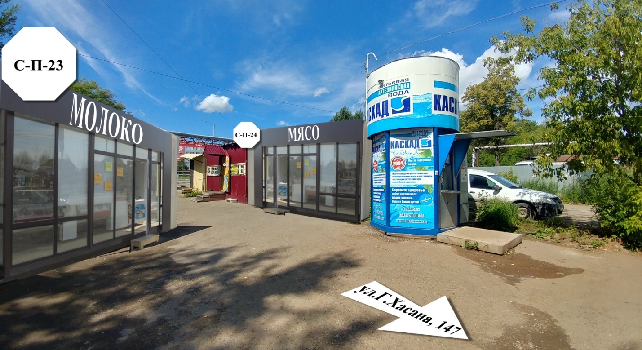
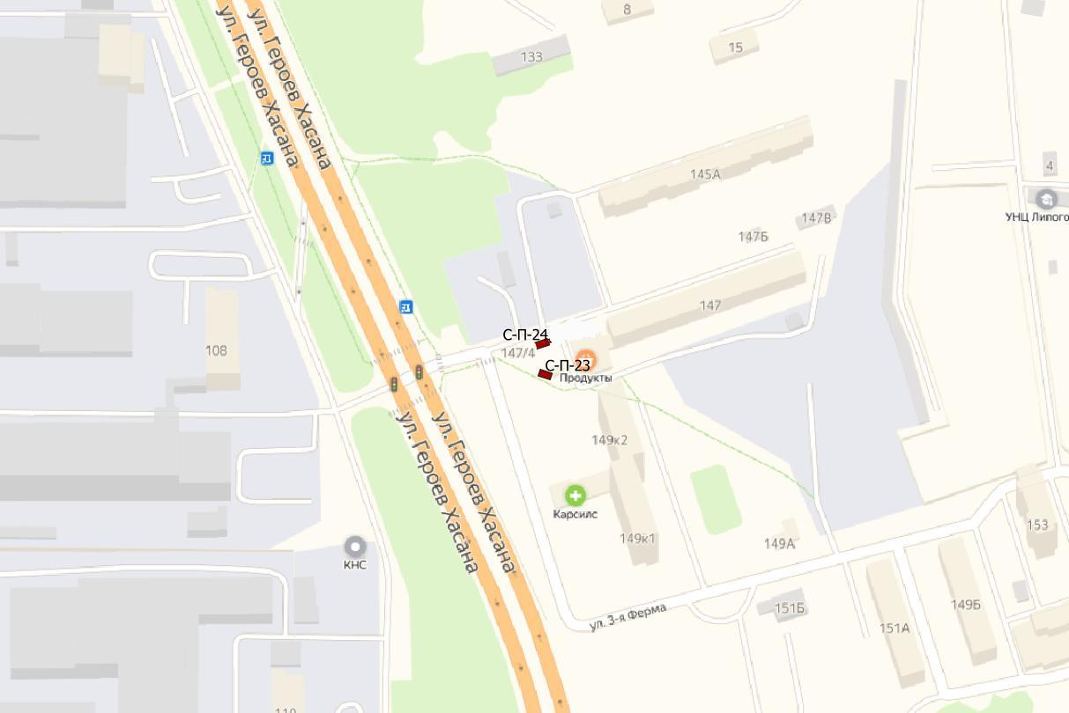
ХАРАКТЕРИСТИКИ ОБЪЕКТА (С-П-23):
- вид – павильон, тип 1;
- местоположение – ул. Героев Хасана, 147;
- специализация – молоко и молочная продукция;
- период размещения – 60 месяцев с даты заключения договора;
- начальная цена аукциона (плата за размещение за 1 год) – 46 239,01 руб.
- размер задатка 46 239,01 руб.

ХАРАКТЕРИСТИКИ ОБЪЕКТА (С-П-24):
- вид – павильон, тип 2;
- местоположение – ул. Героев Хасана, 147;
- специализация – мясо и мясная продукция;
- период размещения – 60 месяцев с даты заключения договора;
- начальная цена аукциона (плата за размещение за 1 год) – 43 156,41 руб.
- размер задатка 43 156, 41 руб.

Актуальную и подробную информацию об участии в аукционе можно получить по адресу:
http://www.gorodperm.ru/actions/property/mun_imu/tradearea/?from_date=17.11.2009&to_date=29.08.2019&ord_type=
15&ord_address=&ord_word=&search=

Фотомонтаж места размещения объектов является ориентировочным или носит условный
характер.
Фактическое размещение объектов должно соответствовать аукционной документации и действующему законодательству.

